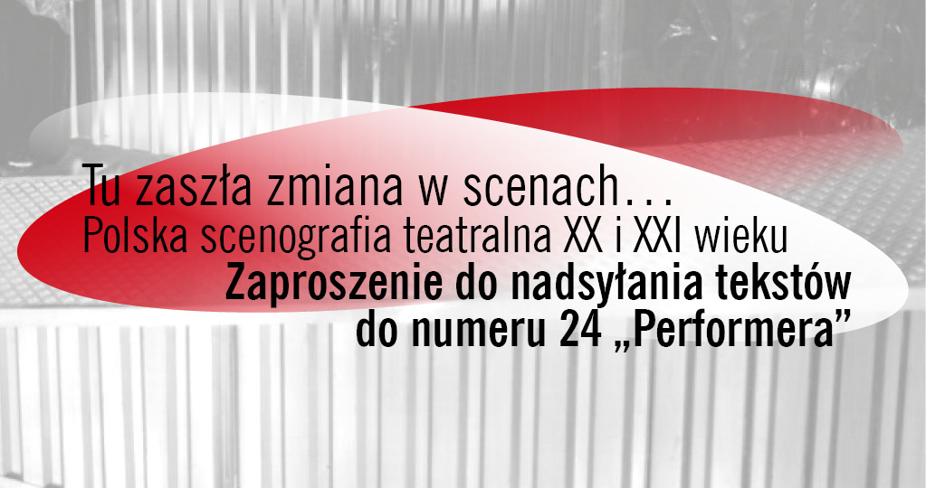

Zaproszenie do nadsyłania tekstów do numeru 24 „Performera”: „Tu zaszła zmiana w scenach… Polska scenografia teatralna XX i XXI wieku”

W roku akademickim 2021/2022 Instytut im. Jerzego Grotowskiego prowadził kolejny kurs wiodący Otwartego Uniwersytetu Poszukiwań, tym razem poświęcony scenografii – jednej z najdynamiczniej i najciekawiej rozwijających się w Polsce sztuk teatralnych, w ewolucji której odbijają się także zmiany zachodzące w rozumieniu miejsca człowieka w świecie, kulturze, życiu społecznym. Kurs – inspirowany rezultatami projektu badawczego „Zmiana ustawienia. Polska scenografia teatralna i społeczna XX i XXI wieku” i publikacją pod tym samym tytułem (red. Dorota Buchwald i Dariusz Kosiński) – obejmował przede wszystkim dokonania historyczne. Wieńczy go jednak konferencja (10–11 czerwca 2022) poświęcona z założenia scenografiom współczesnym, w czasie której uczestnicy grupy roboczej i warsztatów prowadzonych dla niej przez Roberta Rumasa zaprezentują swoje interpretacje najnowszych propozycji i osiągnięć całego grona znakomitych polskich scenografek i scenografów. Do tego typu refleksji chcielibyśmy przede wszystkim zaprosić wszystkie zainteresowane scenografią osoby.

Wydaje się, że współczesna scenografia teatralna w Polsce znalazła się w sytuacji paradoksalnej. Z jednej strony notuje naprawdę niezwykły rozwój, jej propozycje utrzymane są na bardzo wysokim poziomie, a kolejne dokonania takich artystek i artystów jak: Łukasz Błażejewski, Katarzyna Borkowska, Marek Braun, Małgorzata Bulanda, Mirek Kaczmarek, Anna Maria Karczmarska, Michał Korchowiec, Justyna Łagowska, Anna Met, Robert Rumas, Małgorzata Szczęśniak, Aleksandra Wasilkowska, Andrzej Witkowski i wielu, wielu innych, tworzą doprawdy wspaniały i nieprzerwany ciąg wybitnych osiągnięć. Z drugiej – całe to bogactwo pozostaje bardzo słabo opisane. Scenografia rzadko i tylko marginalnie stanowi temat recenzji, zaś nieliczne badaczki i badacze więcej uwagi zdają się poświęcać dokonaniom historycznym niż praktykom współczesnym. Chcielibyśmy podjąć próbę wymknięcia się temu podwójnemu klinczowi, dlatego zapraszamy w pierwszym rzędzie do nadsyłania propozycji analiz i interpretacji współczesnych praktyk scenograficznych – zarówno przekrojowych, jak i dotyczących twórczości wybranej osoby lub wręcz pojedynczego przedstawienia.
Zapraszamy także do refleksji nad scenografią jako dziedziną twórczości od samego początku problematyzowaną i wciąż weryfikowaną i ponownie definiowaną w procesie podążania za dynamiką zmian nieustannie zachodzących w rozumieniu i praktykowaniu przestrzeni, obrazu i kompozycji. Dynamika ta jest w znacznej mierze wzmacniana przez zmiany w technologiach tworzenia i przekazywania obrazu oraz pokonywania przestrzeni, które zmieniają fundamentalnie sposoby jej doświadczania. Kiedyś film i nowe środki komunikacji, dziś Internet, smartfony i VR sprawiają, że scenografia ulega zasadniczym zmianom. Na czym polegają te najnowsze? Jak najnowsze technologie i media oraz związane z nimi praktyki wpływają na sposób kształtowania teatralnego doświadczenia przestrzenno-obrazowego? Te i podobne pytania stawiamy jako punkty wyjścia do prób refleksji teoretycznej dotyczącej szeroko rozumianego pola współczesnej scenografii teatralnej.

Zapraszamy do nadsyłania propozycji artykułów do 3 lipca 2022. O wynikach naboru poinformujemy w ciągu 7 dni roboczych od zakończenia naboru. Propozycje (objętość do 2000 znaków ze spacjami) prosimy przesyłać mailowo na adres: redakcja@grotowski.net.

Redakcja „Performera”
grotowski.net/performer

W grafice Barbary Kaczmarek wykorzystano fragment zdjęcia ze scenografią Małgorzaty Bulandy do spektaklu Car Samozwaniec, czyli polskie na Moskwie gody Teatru im. Heleny Modrzejewskiej w Legnicy; fot. archiwum teatru.

